2012-2013学年第二学期《高等数学(下)》4学时期末考试试卷A参考答案

一、填空题（每小题3分，共15分）
1. 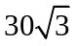 2. 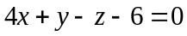 3.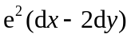 4. 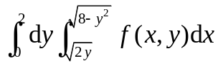.
5. 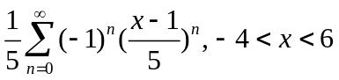

二、选择题（每小题3分，共15分）
1. D 2. B 3. A 4. C 5. B

三、计算题（每小题7分，共49分）
1. 解：过直线的平面束方程为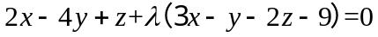 …… (3分)
这平面与平面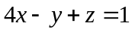垂直的条件为
则 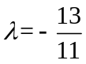. 故投影直线的方程为 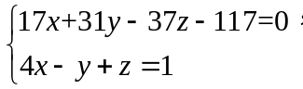 ……(7分)

2. 解： 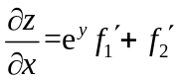 ……… (3分)
=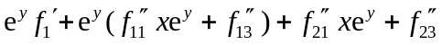 ……… (7分)

- 解：原式 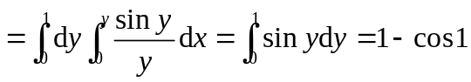 (7分)
4. 解： 由于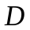关于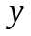轴对称，而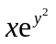关于是奇函数，故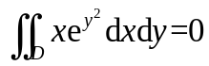 … (3分)
.
则 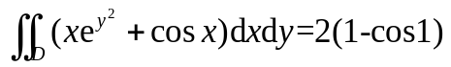 … (7分)

5 解：曲线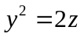绕轴旋转而成的曲面为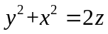 …(2分)
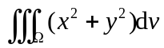=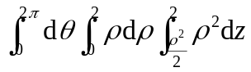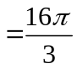 …… (7分)

6. 解：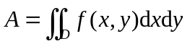
两边同时积分得：
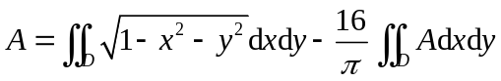， ………(2分)
其中：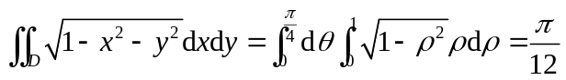 又 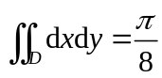
于是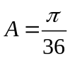，故 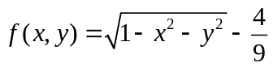 ………(7分)

7. 解
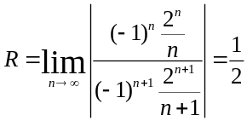
当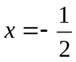时,级数为 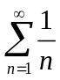发散；当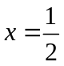时,级数为 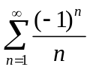收敛，
从而收敛域为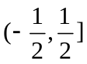 ……… (3分)
设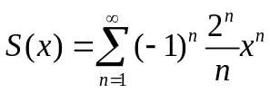
则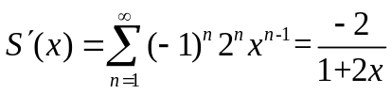, 又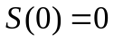
于是 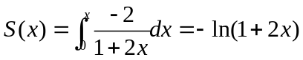 ………(7分)

四、应用题（每小题8分，共16分）
1. 解: 令所求的点为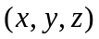，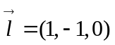
由 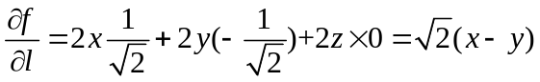 ……(3分)
下面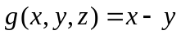求在 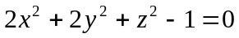下的最值．
令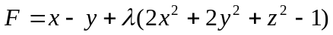
则由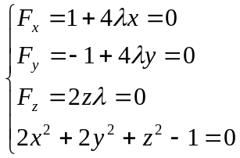 ……(6分)
解出驻点 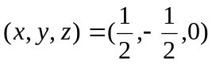,或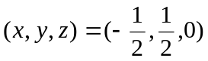,由于
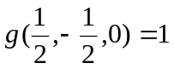, 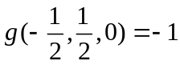
所以方向导数最大值为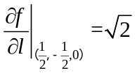. … (8分)
2. 解：因为均匀薄片关于轴对称，所以质心位于轴上，于是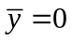… (3分)
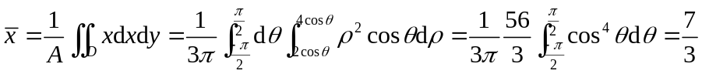
故质心为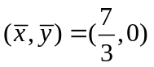 …… (8分)

五、证明题（5分）
证明: 由于 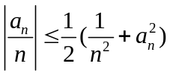 又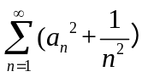收敛，
则由比较判别法可知则级数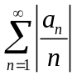也收敛，故级数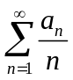也收敛 ……(3分)
反之，取 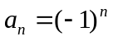或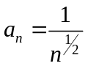 ,则收敛，但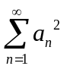发散。 …… (5分)

